МИНИСТЕРСТВО ОБРАЗОВАНИЯ И НАУКИ РОССИЙСКОЙ ФЕДЕРАЦИИ

ФЕДЕРАЛЬНОЕ ГОСУДАРСТВЕННОЕ БЮДЖЕТНОЕ ОБРАЗОВАТЕЛЬНОЕ УЧРЕЖДЕНИЕ ВЫСШЕГО ОБРАЗОВАНИЯ

«ПЕРМСКИЙ НАЦИОНАЛЬНЫЙ ИССЛЕДОВАТЕЛЬСКИЙ

ПОЛИТЕХНИЧЕСКИЙ УНИВЕРСИТЕТ»

(ПНИПУ)

Факультет: Электротехнический

Кафедра: «Информационные технологии и автоматизированные системы» (ИТАС)

Направление: Разработка информационных систем (РИС)

**О Т Ч Ё Т**   
**о лабораторной работе №1**

Дисциплина: «Основы алгоритмизации и программирования»

Тема: «Решение задач для алгорифмов Маркова»

Выполнил

Студент группы РИС-24-2б

Кожинов М. А.

Проверил

Доцент кафедры ИТАС

Полякова О.А.

Пермь, 2024

ВВЕДЕНИЕ

**Цель работы**

Целью работы является реализация 3-х задач, поставленных для алгорифмов Маркова, с помощью среды имитации алгорифмов Маркова

**Задачи**

Для достижения поставленной цели необходимо решить следующие **задачи**:

- Формирование правил преобразований

- Проверка правильности работы алгоритма

**Постановка задач**

Задача №1: A={a,b}. Удалить из непустого слова Р его первый символ. Пустое слово не изменять

Задача №2: A={a,b,c,d}. В слове Р требуется удалить все вхождения символа с, а затем заменить первое вхождение подслова bb на ddd.

Задача №3: A={a,b}. Требуется приписать символ «а» к концу слова Р.

**Основная часть**

Реализация задачи №1

Первым действием необходимо проверить, нет ли дополнительного символа в нашем слове.

Если же нет, то тогда приписываем дополнительный символ в начало нашего слова.

Третьим действием удаляем наш дополнительный символ вместе с тем символом, который стоит после дополнительного символа, завершая алгоритм.

Правила:

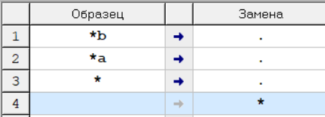

Выполнение: bbaba → *bbaba → baba

Результат:

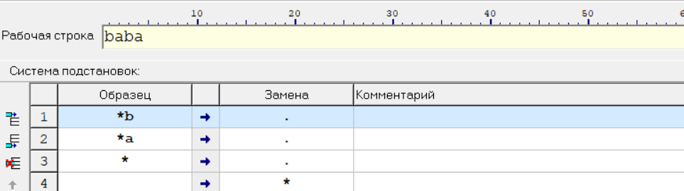

Реализация задачи №2

Первым действием проверяем наше слово на наличие символа «с», если он есть, то удаляем его.

Вторым действием находим первое вхождение «bb» и заменяем его на «ddd», завершая алгоритм.

Исходная строка: cbbabaacaabbdd

Правила:

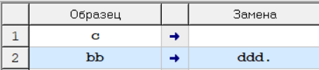

Выполнение: cbbabaacaabbdd → bbabaacaabbdd → bbabaaaabbdd→ dddabaaaabbdd

Результат:

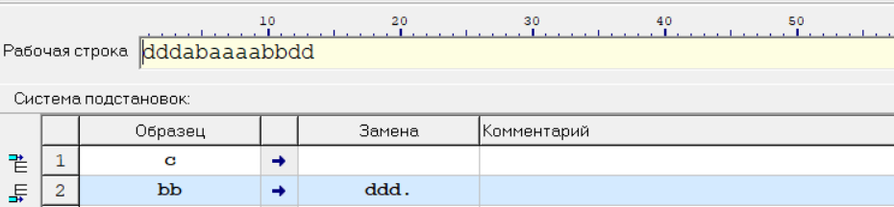

Реализация задачи №3

Первым действием дополняем наше слово подсловом «*а».

Вторым действием идёт цикл передвижения «*а» на один символ вправо, который не закончится до тех пор, пока «*а» не встанет в конец нашего слова.

Третьим действием удаляем «*» и завершаем алгоритм

Исходная строка: baba

Правила:

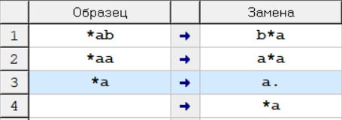

Выполнение: baba→ *ababa → b*aaba → ba*aba → bab*aa → baba*a → babaa

Результат:

